AIR BERSIH
- PENDAHULUAN
- DESKRIPSI
Modul air bersih membahas tentang beberapa hal tentang air, tentang sumber air, tangki air dan pengolahan air sederhana. Sehingga nati lebis mengerti lagi tentang air.

- TUJUAN
Setelah mempelajari modul ini peserta diklat dapat menjelaskan bagai air yang bisa digunakan dan air yang tidak bisa digunakan, sehingga nantinya peserta diklat bisa mencoba air tersebut layak atau tida untuk digunaka.

- URAIAN MATERI
- PENGERTIAN AIR
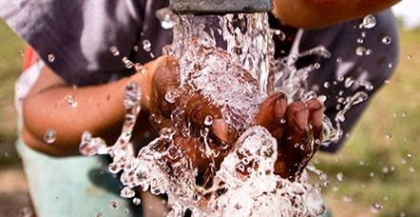
Pengertian Air dalam Biologi dan Kimia (Senyawa H2O) - Pengertian air adalah senyawa kimia yang merupakan hasil ikatan dari unsur hidrogen (H2) yang bersenyawa dengan unsur oksigen (O) dalam hal ini membentuk senyawa H2O. Air merupakan senyawa kimia yang sangat penting bagi kehidupan makhluk hidup di bumi ini. Fungsi air bagi kehidupan tidak dapat digantikan oleh senyawa lain. Penggunaan air yang utama dan sangat vital bagi kehidupan adalah sebagai air minum. Hal ini terutama untuk mencukupi kebutuhan air di dalam tubuh manusia itu sendiri.

Gambar. Air
Kehilangan air 15% dari berat badan dapat mengakibatkan kematian yang diakibatkan oleh dehidrasi. Karenanya orang dewasa perlu meminum minimal sebanyak 1,5 – 2 liter air sehari untuk keseimbangan dalam tubuh dan membantu proses metabolisme.
Di dalam tubuh manusia, air diperlukan untuk transportasi zat – zat makanan dalam bentuk larutan dan melarutkan berbagai jenis zat yang diperlukan tubuh. Misalnya untuk melarutkan oksigen sebelum memasuki pembuluh-pembuluh darah yang ada disekitar alveoli.

Pengertian Air Bersih dan Air Minum
Berdasarkan Permenkes RI No. 416/MENKES/PER/IX/1990 tentang syarat-syarat pengawasan kualitas air, air minum adalah air yang kualitasnya memenuhi syarat dan dapat diminum langsung. Air bersih adalah air yang digunakan untuk keperluan sehari-hari yang kualitsanya memenuhi syarat kesehatan dan dapat diminum apabila telah dimasak.

- SUMBER – SUMBER AIR
Sumber air di alam terdiri atas air laut, air atmosfir (air metereologik), air permukaan, dan air tanah.
- Air Laut
Air laut mempunyai sifat asin, karena mengandung garam NaCl. Kadar garam NaCl dalam air laut tidak memenuhi syarat untuk air minum.

- Air Atmosfir, Air Meteriologik
Dalam kehidupan sehari-hari air ini dikenal sebagai air hujan. Dapat terjadi pengotoran dengan adanya pengotoran udara yang disebabkan oleh kotoran – kotoran industri/debu dan lain sebagainya tatapi dalam keadaan murni sangat bersih, Sehingga untuk menjadikan air hujan sebagai sumber air minum hendaknya tidak menampung air hujan pada saat hujan baru turun, karena masih mengandung banyak kotoran.
Selain itu air hujan memiliki sifat agresif terutama terhadap pipa-pipa penyalur maupun bak-bak reservoir, sehingga hal ini akan mempercepat terjadinya korosi (karatan). Disamping itu air hujan ini mempunyai sifat lunak sehingga akan boros terhadap pemakaian sabun.

- Air Permukaan
Menurut Chandra (2006) dalam buku Pengantar Kesehatan Lingkungan, pengertian air permukaan merupakan salah satu sumber penting bahan baku air bersih. Faktor-faktor yang harus diperhatikan, antara lain :
- Mutu atau kualitas baku
- Jumlah atau kuantitasnya
- Kontinuitasnya

Air permukaan seringkali merupakan sumber air yang paling tercemar, baik karena kegiatan manusia, fauna, flora, dan zat-zat lainnya. Air permukaan meliputi:
- Air Sungai
Air sungai memiliki derajat pengotoran yang tinggi sekali. Hal ini karena selama pengalirannnya mendapat pengotoran, misalnya oleh lumpur, batang-batang kayu, daun-daun, kotoran industri kota dan sebagainya. Oleh karena itu dalam penggunaannya sebagai air minum haruslah mengalami suatu pengolahan yang sempurna.

- Air Rawa
Kebanyakan air rawa berwarna kuning coklat yang disebabkan oleh adanya zat-zat organis yang telah membusuk, misalnya asam humus yang larut dalam air. Dengan adanya pembusukan kadar zat organis yang tinggi tersebut, maka umumnya kadar mangan (Mn) akan tinggi pula dan dalam keadaan kelarutan O2 kurang sekali (anaerob), maka unsur-unsur mangan (Mn) ini akan larut.

- Air Tanah
Menurut Chandra (2006) dalam buku Pengantar Kesehatan lingkungan, pengertian air tanah merupakan sebagian air hujan yang mencapai permukaan bumi dan menyerap ke dalam lapisan tanah dan menjadi air tanah. Sebelum mencapai lapisan tempat air tanah, air hujan akan menembus beberapa lapisan tanah dan menyebabkan terjadinya kesadahan pada air.
Kesadahan pada air ini akan menyebabkan air mengandung zat-zat mineral dalam konsentrasi. Zat-zat mineral tersebut antara lain kalsium, magnesium, dan logam berat seperti besi dan mangan.
- Air Tanah Dangkal
Air tanah dangkal terjadi karena daya proses peresapan air dari permukaan tanah. Lumpur akan tertahan, demikian pula dengan sebagian bakteri, sehingga air tanah akan jernih tetapi lebih banyak mengandung zat kimia (garam-garam yang terlarut) karena melalui lapisan tanah yang mempunyai unsur-unsur kimia tertentu untuk masing-masing lapisan tanah. Lapisan tanah di sini berfungsi sebagai saringan.
Disamping penyaringan, pengotoran juga masih terus berlangsung, terutama pada muka air yang dekat dengan muka tanah, setelah menemui lapisan rapat air, air yang akan terkumpul merupakan air tanah dangkal dimana air tanah ini dimanfaatkan untuk sumber air minum melaui sumur-sumur dangkal.

- Air Tanah Dalam
Air tanah dalam dikenal juga dengan air artesis. Air ini terdapat diantara dua lapisan kedap air. Lapisan diantara dua lapisan kedap air tersebut disebut lapisan akuifer. Lapisan tersebut banyak menampung air. Jika lapisan kedap air retak, secara alami air akan keluar ke permukaan. Air yang memancar ke permukaan disebut mata air artesis.
Pengambilan air tanah dalam, tak semudah pada air tanah dangkal. Dalam hal ini harus digunakan bor dan memasukkan pipa kedalamnya sehingga dalam suatu kedalaman (biasanya antara 100-300 m) akan didapatkan suatu lapis air.
Jika tekanan air tanah ini besar, maka air dapat menyembur ke luar dan dalam keadaan ini, sumur ini disebut dengan sumur artesis. Jika air tidak dapat ke luar dengan sendirinya, maka digunakan pompa untuk membantu pengeluaran air tanah dalam ini.

- Mata Air
Mata air merupakan air tanah yang keluar dengan sendirinya ke permukaan tanah. Mata air yang berasal dari tanah dalam, hampir tidak terpengaruh oleh musim dan kualitas/kuantitasnya sama dengan keadaan air dalam. Berdasarkan keluarnya (munculnya ke permukaan tanah) mata air dapat dibedakan atas :
- Mata Air Rembesan, yaitu mata air yang airnya keluar dari lereng-lereng,
- Umbul, yaitu mata air dimana airnya keluar ke permukaan pada suatu dataran.
Air merupakan kebutuhan yang sangat mendasar di dalam kehidupan setiap organisme. Dengan mengetahui pengertian air yang sebenarnya, memiliki banyak manfaat seperti manfaat dalam menentukan air yang baik dan bisa digunakan dalam kehidupan, terlebih air yang dapat di konsumsi.

- TANGKI AIR
Tangki air adalah tempat penyimpanan air atau tempat penampungan air sementara sebelum air digunakan.
  - Macam Tangki Air
    - Tangki air bawah tanah
Air dari jaringan air minum kota dialirkan melalui katup bola dan ditampung dalam tangki bawah tanah kemudian dipompa kedalam jaringan pipa penyediaan air gedung. Ukuran atau kapasitas tengki harus cukup besar. Tengki semacam ini dapat dibuat dari baja, beton bertulang, kayu, dan belakangan ini muncul tengki dari bahan FRP atau yang dalam istilah popular dinamakan fiberglass.
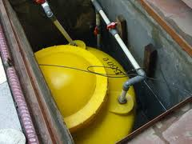
Gambar. Tangki air bawah tanah
    - Tangki atap
Tangki ini mendapat air pompa yang menyedot dari tangki bawah tanah, terutama berfungsi untuk menyimpan air untuk kebutuhan singkat dan untuk menstabilkan tekanan air sehubungan dengan fluktuasi pemakaian air sehari-hari. Biasanya dibuat dari pelat baja, kayu, dan juga FRP..
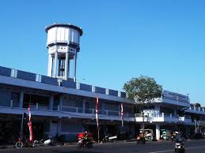
Gambar. Tangki atap

    - Tangki tekan
Tangki semacam ini berfungsi untuk menyimpan air dengan tekanan tinggi. Biasanya dibuat dari baja.
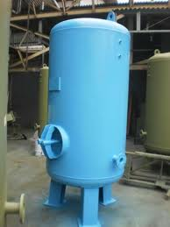
Gambar. Tangki tekan
  - Bahan dan konstruksi tangki air
Pada masa kini bahan- bahan yang digunakan untuk tangki air adalah pelat baja biasa dan baja tahan karat, kayu, FRP (plastik yang diperkuat dengan serat gelas), dan beton bertulang.
    - Tangki air pelat baja
Banyak sekali tangki air yang dibuat dari baja, karena pembuatannya relatif cukup mudah dan harganya tidak terlalu mahal, disamping itu bentuknya dapat disesuaikan dengan bentuk dan ukuran tempat yang tersedia. Penguatan konstruksi struktural tidal sulit dilakukan. Kekurangannya hanya masalah korosi, yang kalau tidak ditanggulangi dari awal akan menimbulkan kesulitan (dimuliai dengan gejala kandungan besi tinggi dalam air dan kemudian gejala “air merah”).
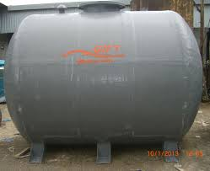
Gambar. Tangki air terbuat dari pelat baja
    - Tangki baja dari pelat tahan karat
Pelat baja tahan karat jelas lebih baik dari pada baja biasa ditinjau sebagai bahan tangki, dan juga penampilannya lebih baik. Permukaan dalam tangki tidak perlu dicat, dan ini mencegah kemungkinan terkelupasnya cat bagian dalam pada waktu pembersihan, disamping itu permukaan yang licin memudahkan pembersihan endapan dan kotoran yang mungkin timbul tanpa khawatir akan merusakkan permukaan. Kekurangannya hanyalah bahwa harga pelat baja tahan karat sangat tinggi dibandingkan dengan baja biasa.
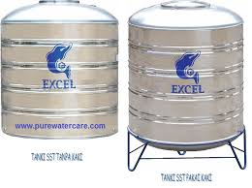
Gambar. Tangki air terbuat dari plat anti karat

    - Tangki air FRP
FRP, singkatan dari Fiberglass Reinforced Plastic, sebagai bahan tangki baru mulai digunakan sekitar tahun enam enam puluhan. Serat gelas dalam bahan komposit ini berfungsi sebagai penguat struktural. Bahan plastik yang banyak digunakan terutama unsaturated polyester resin.
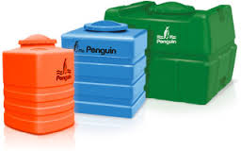
Gambar. Tangki air tebuat dari FRP

    - Tangki air dari kayu
Di Amerika Serikat tangki air dari kayu telah digunakan lebih dari seabad yang lalu, dan menurut pengalaman dapat berfungsi dengan baik selama 30 sampai 40 tahun. Di Jepang tahun 1963 mulai banyak digunakan untuk gedung, dank arena sifat- sifatnya yang baik permintaan akan tangki kayu makin meningkat.
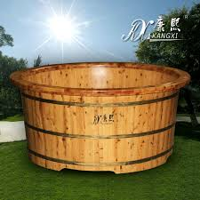
Gambar. Tangki air terbuat dari kayu

    - Tangki air dari beton bertulang
Bahan ini dipilih pada waktu banyak gedung menempatkan tangki air dibawah lantainya, tetapi sekarang cara ini sudah dilarang atau tidak dianjurkan. Tangki air di atas menara atau di atas atap masih banyak ditemui dengan bahan ini.
Dibandingkan dengan bahan- bahan lainnya, tangki dengan bahan beton bertulang akan lebih berat, dapat timbul retak-retak, sulit membuat dan menjaga agar kedap air untuk jangka waktu lama (memerlukan perawatan periodik).
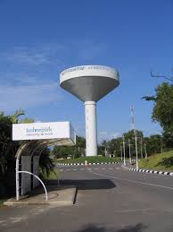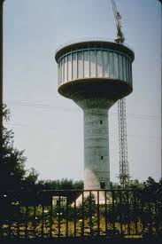
Gambar. Tangki air terbuat dari beton

- CARA PENJERNIHAN AIR
PENJERNIHAN AIR SECARA SEDERHANA
- Masalah
Sumber air bersih dan jernih, semakin langkah dan ditribusi penggunaannya pun tidak merata. Distribusi air PDAM (Perusahaan Daerah Air Minum) sangat tidak merata dan hanya mencukupi kebutuhan kota saja. Di daerah pinggiran kota, masyarakat sulit berlangganan PDAM, dan bila sudah berlangganan seringkali volume airnya mengecil bahkan tidak keluar sama sekali.beberapa desa juga mengalami masalah yang samasekalai, sehingga ibu – ibu harus memikul air ke desanya dari desa lain. Hal ini harus segera diatasi karena kebutuhan akan air terus meningkat.

- Pemecahan Masalah
Cara sederhana mendapatkan air bersih adalah dari air sumur atau air sungai yang tidak tercemar bahan – bahan kimia dari industri dan limbah domestrik, yaitu dengan membuat penjernihan air secara sederhana. Model penjernihan yang memanfaatkan sumber daya yang ada disekitar kita. Penjernihan terdiri tahap pertama berupa pengendapan /sedimentasi dan tahap kedua berupa penyaringan /filtrasi.

- Tujuan
Memenuhi kebutuhan air bersih melalui penjernihan sederhana, dengan menggunakan potensi lingkungan sekitar, seperti biji kelor (Moringa oleifera), batu kerikil, pasir, arang dan ijuk. Suatu model penjernihan air yang dapat diterapkan oleh semua lapisan masyarakat.

- Bahan
- Air sumur/air sungai yang tidak tercemar bahan kimia dari industri dan limbah domestik
- Biji Kelor (Moringa oleifera) atau Moringa stenipetala (di Sahara Afrika Tengah),Hibiscus sabdarifa,asam (Tamarindus indica) dan Cajanus cajan,untuk mengendapkan lumpur dan partikel air,sebagai pengganti tawas yang sulit dijumpai di pedesaan
- Batu kerikil, sebagai bahan penyaring dan membantu aerasi oksigen
- Pasir, untuk menahan endapan lumpur
- Arang, sebagai penyerap partikel yang halus,penyerap bau dan warna yang terdapat pada air
- ijuk, untuk menyaring partikel yang lolos dari lapisan sebelumnya dan meratakan air yang mengalir

- Perangkat
- Drum plastik/ gentong/ bak semen isi 200 liter
- Gentong besar atau bak penampung dari semen
- Pompa air (bila ada, bila daerahnya berbukit manfaatkan ketinggian / kontur tanah, sehingga pompa air tidak diperlukan).
- Penyangga kayu (bila perlu).
- Pipa bambu / paralon atau selang plastik (bila perlu dan bila ada)
- Kran air
- Kasa nyamuk yang terbuat dari plastik.
- Isolasi paralon dan lem paralon (bila perlu dan bila ada).
- Desain penjernihan air secara sederhana
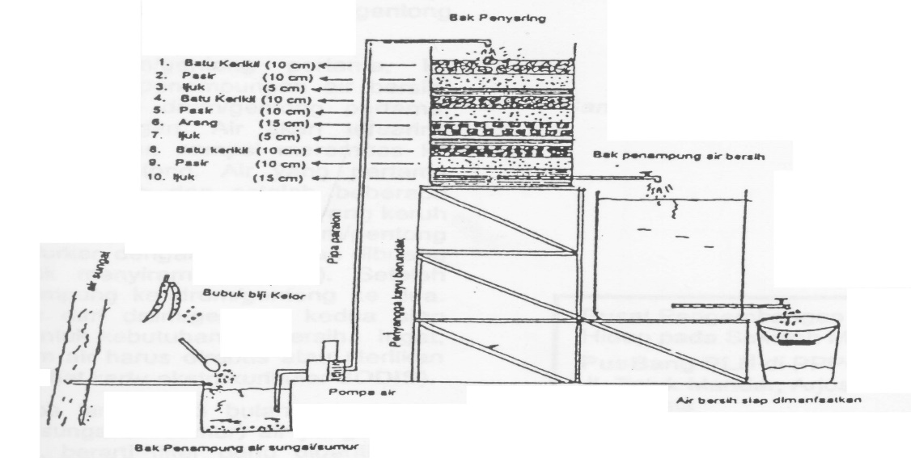
Bak Penyaring
Bak Penampung Air Bersih
Air Bersih Siap dimanfaatkan
Bak penampung air sungai/sumur
Bubuk biji kelor
Air sungai
Pipa paralon
Penyangga kayu Berundak
Pompa air

Gambar. Desain pencernihan air sederhana

- Cara Kerja
Cara kerja penjernihan air sederhana.
- Mempersiapkan bak penampung air. Bak penampung dapat berupa : bak dari semen ukuran 1x1x1 meter (ukuran tergantung kebutuhan), atau membeli bak mandi yang siap pakai, bisa juga menggunakan gentong besar.
- buatlah kran pada ketinggian 10 cm dari bagian dasar, untuk tiap drum/gentong. Kran disambung saluran paralon (30 cm) yang diberi lubang dan dibungkus dengan kasa nyamuk, supaya kotoran tidak masuk saluran. Saluran paralon tersebut terdapat pada bagian dalam drum/gentong.
- Cucilah bahan-bahan untuk penyaring, seperti : batu kerikil, arang, pasir dan ijuk hingga benar-benar bersih. Setelah bersih, keringkan.
- Susunlah bahan penyaring mulai dari bagian dasar ke atas berturut-turut : ijuk (dengan ketebalan 15 cm), pasir (10 cm), batu kerikil (10 cm), ijuk (5 cm), arang (15 cm), pasir (10 cm), kerikil (10 cm), ijuk (5 cm), pasir (10 cm ) dan batu kerikil (10 cm). Ingat, dalam penyusunanya harus rapat dan merata, antar lapisan penyaring jangan berongga.
- Buat penyangga kayu berundak. Ketinggian undak pertama 50 cm dan undak kedua 170 cm (sesuaikan dengan ketinggian drum).
- Susun ke dua drum/gentong secara bertingkat. Drum/gentong pertama diletakkan di undak pertama (untuk penyaring). Drum/gentong kedua diletakkan di undak ke dua (untuk penampung air bersih).
- Buatlah instalasi air dengan menggunakan pipa paralon/slang plastik dari bak penampung ke drum penyaring dengan melalui pompa air.
- Cari dan kumpulkan biji kelor yang sudah tua, lalu tumbuklah biji kelor tersebut sampai menjadi bubuk. Untuk 200 liter air diperlukan bubuk biji kelor sebanyak 200 gram.
- masukkan air yang akan dijernihkan (sungai/sumur) pada bak penampung. Taburkanlah bubuk biji kelor ke bak penampung dan aduklah hingga rata, diamkan beberapa saat sampai kotoran mengendap. Setelah kotoran mengendap, alirkan air dari bak penampung ke drum/gentong pertama.
- Alirkan air dari drum/gentong pertama, ke drum/gentong ke dua (penampungan air bersih) dengan membuka kran drum/gentong pertama, untuk proses penyaringan. Air akan tersaring melalui beberapa lapisan sampai merembes ke bagian dasar drum/gentong. Air yang pertama keluar, mula-mula keruh dan setelah beberapa saat akan menjadi jernih. Sebaiknya air yang keruh jangan langsung ditampung di drum/gentong kedua, tetapi salurkan dengan selang dan dibuang ketanah (untuk menyiram tanaman). Setelah jernih baru ditampung ke drum/gentong ke dua. Air yang keluar dari drum/gentong ke dua siap dimanfaatkan untuk kebtuhan air bersih. Ingat,sebelum diminum air harus direbus atau sterilkan dengan SODIS (lihat kartu ekstrakulikuler SODIS).
- Setelah beberapa lama ( 3 bulan, tergantung bahan baku air sungai/air sumur) air yang keluar tidak jernih lagi, berarti filter perlu diganti atau dicuci kembali.
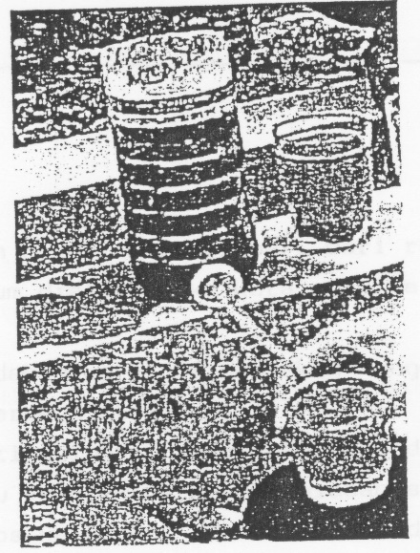

Gambar 1. Contoh air hasil proses penjernihan menggunakan penjernih air sederhana dari bekas botol mineral kemasan.
Bila setiap keluarga (5 orang, terdiri dari bapak, ibu dan 3 orang anak) membutuhkan 20 loter/hari (12 untuk air minum dan 8 liter untuk memasak), maka kapasitas penjernihan air secara sederhana sebanyak 200 liter dapat digunakan untuk 10 keluarga. Oleh karena itu instalasi penjernihan air bersih dapat dibuat dan dimanfaatkan bersama-sama. Selamat mencoba !!
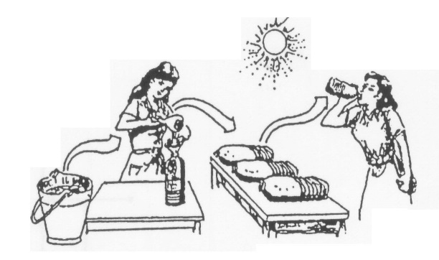

Gambar 2. Air hasil penjernihan secara sederhana, dapat dimanfaatkan setelah di SODIS
- LEMBARAN KERJA/JOB SHEET PENGETESAN AIR
- TUJUAN KEGIATAN BELAJAR
- Peserta diklat dapat menjelaskan air yang layak digunakan
- Peserta diklat dapat menjelaskan proses pengetesan air.
- Peserta diklat dapat mengetes air dengan alat sederhana

- ALAT DAN BAHAN
- Alat – alat
No. | Nama Alat
 | Alat TDS
 | PH Meter
 | Gelas

- Bahan
No. | Nama Bahan | Jumlah
 | Air | Secukupnya
 | Bubuk teh | 3000 mm

- KESELAMATAN KERJA
- Gunakanlah peralatan sesuai dengan fungsinya
- Ikutilah instuksi dari instruktur atau pun prosedur kerja yang tertera pada lembar kerja.
- Mintalah ijin dari intruktur anda bila hendak melakukan pekerjaan yang tidak tertera pada lembar kerja.
- Jangan bermain saat memasang water heater/pemanas air.

- PERSIAPAN
- Persiapkan alat dan bahan sesuain dengan kebutuhan
- Perhatikan intruksi yang disampaikan oleh intruktur
- Lakukan percoban dengan hati – hati.

- LANGKAH KERJA
  - Percobaan pertama melihat kekeruhan air.
- Siapkan alat dan bahan yang dibutuh kan.
- Tuangkan air kedalam gelas secukupnya.
- Hidupkan alat TDS
- Celupkan alat TDS kedalam gelas yang telah diisi air
- Lihat hasil pada alat TDS.
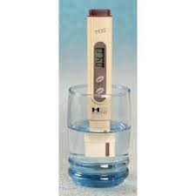
- Dan simpulkan air tersebut layak digunakan atau tidak.
Hasil yang dibaca

  - Percobaan kedua melihat PH air.
- Siapkan alat dan bahan yang dibutuh kan.
- Tuangkan air kedalam gelas secukupnya.
- Hidupkan alat PH meter
- Celupkan alat PH meter kedalam gelas yang telah diisi air
- Lihat hasil pada alat PH meter.
- Dan simpulkan air tersebut layak digunakan atau tidak.
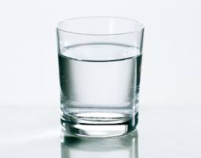
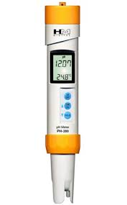
Hasil yang dibaca

- Percobaan kedua melihat kadar zat besi pada air dengan teh.
- Siapkan alat dan bahan yang dibutuh kan.
- Tuangkan air kedalam gelas secukupnya.
- Aduk teh pada gelas yang lain
- Campur kan air teh dengan air yang akan dicoba
- Tunggu beberapa saat. Sampai ada perubahan
- Bila air teh tidak berubah warna bearti kadar zat besi nya sangat sedikit dan layak untuk digunakan.
- Bila air teh berubah warna menjadi kehitaman bearti air tersebut tinggi kadar zat besinya dan harus dilakukan penyaringan.
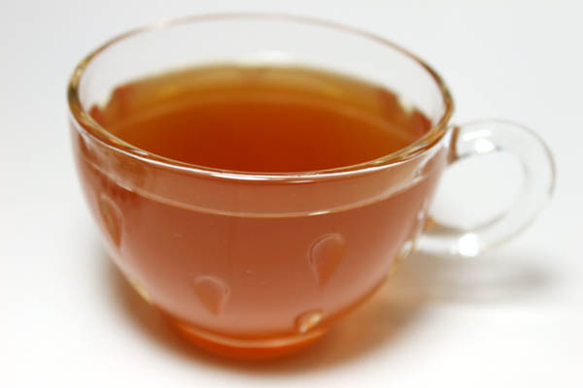
Campur

Selamat Mencoba

